第二十二周 作图法解题

专题简析：
用作图的方法把应用题的数量关系提示出来，使题意形象具体，一目了然，以便较快地找到解题的途径，它对解答条件隐蔽、复杂疑难的应用题，能起化难为易的作用。
在解答已知一个数或者几个数的和差、倍差及相互之间的关系，求其中一个数或者几个数问题等应用题时，我们可以抓住题中给出的数量关系，借助线段图进行分析，从而列出算式。
例题1 五（1）班的男生人数和女生人数同样多。抽去18名男生和26名女生参加合唱队后，剩下的男生人数是女生的3倍。五（1）班原有男、女生各多少人？
分析 根据题意作出示意图：
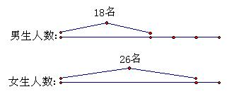
从图中可以看出，由于女生比男生多抽去26－18=8名去合唱队，所以，剩下的男生人数是女生人数的3倍，而这8名同学正好相当于剩下女生人数的2倍，剩下的女生人数有8÷2=4名，原来女生人数是26＋4=30名。
练习一
1，两根电线一样长，第一根剪去50厘米，第二根剪去180厘米后，剩下部分，第一根是第二根长度的3倍。这两根电线原来共长多少厘米？
2，甲、乙两筐水果个数一样多，从第一筐中取出31个，第二筐中取出19个后，第二筐剩下的个数是第一筐的4倍。原来两筐水果各有多少个？
3，哥哥现存的钱是弟弟的5倍，如果哥哥再存20元，弟弟再存100元，二人的存款正好相等。哥哥原来存有多少钱？
例题2 同学们做纸花，做了36朵黄花，做的红花比黄花和紫花的总数还多12朵。红花比紫花多几朵？
分析 通过线段图来观察：
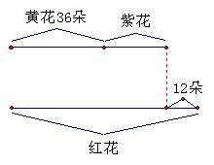
从图中可以看出：红花比紫花多的朵数由两部分组成，一部分是36朵，另一部分是12朵，所以，红花比紫花多36＋12=48朵。
练习二
1，奶奶家养了25只鸭子，养的鸡比鸭和鹅的总数还多10只。奶奶家养的鸡比鹅多几只？
2，批发部运来一批水果，其中梨65筐，苹果比梨和香蕉的总数还多24筐。运来的香蕉比苹果少多少筐？
3，期末测试中，明明的语文得了90分。数学比语文和作文的总分少70分。明明的数学比作文高多少分？
例题3 甲、乙、丙、丁四个小组的同学共植树45棵，如果甲组多植2棵，乙组少植2棵，丙组植的棵数扩大2倍，丁组植树棵数减少一半，那么四个组植的棵数正好相同。原来四个小组各植树多少棵？
分析 图中实线表示四个小组实际植树的棵数：
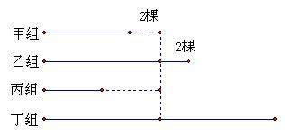
从图中可以看出，把丙组植的棵数看作1份，甲组和乙组共植了这样的4份，丁组也植了这样的4份。因此，我们可以先求出丙组植树的棵数：45÷（1＋4＋4）=5棵，从而得出甲组植了5×2－2=8棵，乙组植了5×2＋2=12棵，丁组植了5×4=20棵。
练习三
1，甲、乙、丙、丁四个数的和是100，甲数加上4，乙数减去4，丙数乘以4，丁数除以4后，四个数就正好相等。求这四个数。
2，甲、乙、丙三人分113个苹果，如果把甲分得的个数减去5，乙分得的个数减去24，丙把分得的个数送给别人一半后，三人的苹果个数就相同。三人原来各分得苹果多少个？
3，甲、乙、丙、丁一共做370个零件，如果把甲做的个数加10，乙做的个数减20，丙做的个数乘以2，丁做的个数除以2，四人做的零件正好相等，求乙实际做了多少个？
例题4 五（1）班全体同学做数学竞赛题，第一次及格人数是不及格人数的3倍多4人，第二次及格人数增加5人，使及格的人数是不及格人数的6倍。五（1）班有多少人？
分析
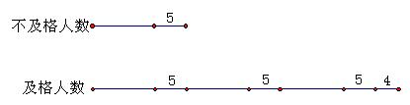
第二次及格人数增加5人，也就是不及格人数减少5人。若不及格人数减少5人，及格人数也减少5×3=15人，那么及格人数仍是不及格人数的3倍多4人。可事实上及格的人数不但没有减少15人，反而增加了5人，因此多了（15＋5＋4）人不我出了（6－3）倍。所以第地次不及格的人数是（15＋5＋4）÷（6－3）=8人，全班8×（1＋6）=56人。
练习四
1，有两筐水果，甲筐水果的个数是乙筐的3倍，如果从乙筐中拿5个放进甲筐，这时甲筐的水果恰好是乙筐的5倍。原来两筐各有多少个水果？
2，某车间有两个小组，A组的人数比B组人数的2倍多2人。如果从B组中抽10人去A组，则A组的人数是B组的4倍。原来两组各有多少人？
3，五（1）班上学期体育达标的人数比未达标人数的5倍多2人，今年又有2倍同学达标，这样，达标的人数正好是未达标人数的7倍。这个班共有多少个同学？
例题5 用绳子测井深，把绳了三折来量，井外余16分米；把绳子四折来量，井外余4分米。求井深和绳长。
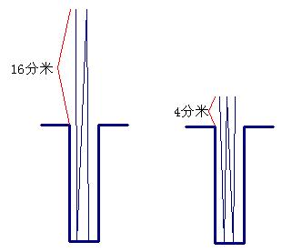
分析 从图中可以看出：把绳子三折来量，井外余16分米，也就是绳长比井深的3倍还多16×3=48分米；把绳子四折来量，井外余4分米，也就是绳长比井深的4倍还多4×4=16分米。把这两种情况进行对比便可知道：48－16=32分米正好就是井深。因此，绳长是32×3＋48=144分米。
练习五
1，用一根绳子量大树的周长，把绳子2折后正好绕大树2圈；若把绳子3折后，绕大树一圈还余30厘米。求大树的周长和绳长。
2，有一根绳子和一根竹竿，把绳子对折后比竹竿长2为，把绳子四折后比竹竿短2米。竹竿长几米？绳子长几米？
3，用一个杯子向一个空瓶里倒水，如果倒进3杯水，连瓶共重440克；如果倒进7杯水，连瓶共重600克。一杯水重多少克？空瓶重多少克？

